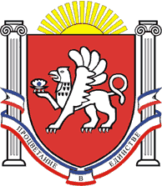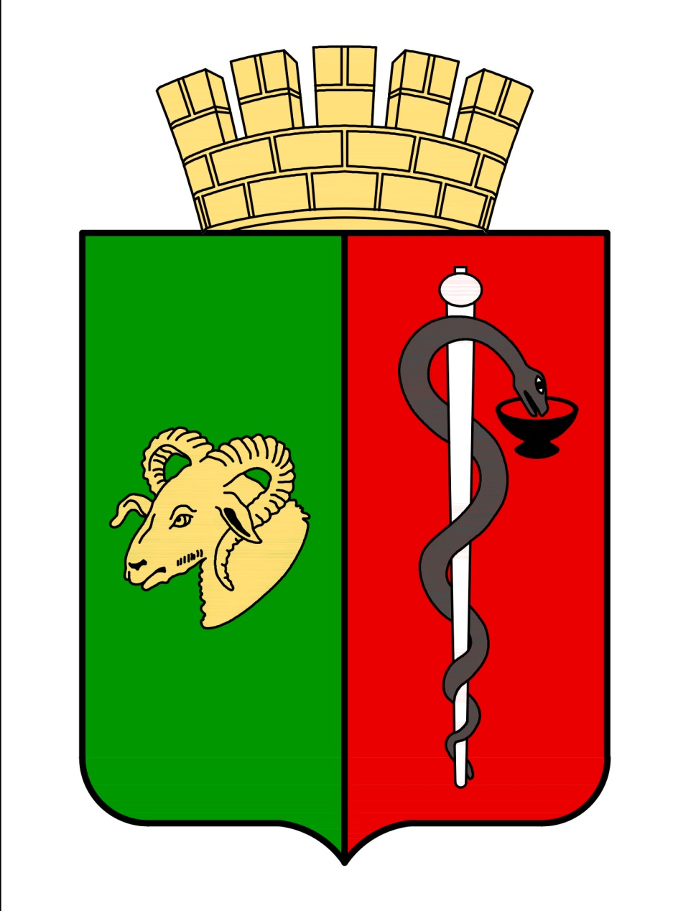

РЕСПУБЛИКА КРЫМ
ЕВПАТОРИЙСКИЙ ГОРОДСКОЙ СОВЕТ
Р Е Ш Е Н И Е
II созыв
Сессия № 29
23.04.2021 г. Евпатория №2-29/2
О присвоении звания «Почетный
гражданин города Евпатории»
Назарову Б.К. (посмертно)

В соответствии со ст. 35 Федерального закона от 06.10.2003 № 131-ФЗ "Об общих принципах организации местного самоуправления в Российской Федерации", ст.27 Закона Республики Крым от 21.08.2014г. №54-ЗРК «Об основах местного самоуправления в Республике Крым», руководствуясь Уставом муниципального образования городской округ Евпатория Республики Крым, Положением о Почетном гражданине города Евпатории в новой редакции, утвержденным решением Евпаторийского городского совета Республики Крым от 28.04.2017г. № 1-55/5 с изменениями, на основании представления Общественной комиссии по предварительному рассмотрению ходатайства о присвоении звания «Почетный гражданин города Евпатории» (посмертно) от 05.04.2021г. №1, ходатайства Общественного совета по вопросам жилищно-коммунального хозяйства городского округа Евпатория Республики Крым, -

городской совет РЕШИЛ:

1.За высокие заслуги перед городом в вопросах жизнеобеспечения, энергетики и жилищно-коммунального хозяйства присвоить звание "Почетный гражданин города Евпатории" (посмертно) Назарову Борису Константиновичу – Заслуженному энергетику Автономной Республики Крым, депутату Евпаторийского городского совета четырех созывов.
2. Настоящее решение вступает в силу со дня его подписания и подлежит обнародованию на официальном сайте Правительства Республики Крым – http://rk.gov.ru в разделе: муниципальные образования, подраздел – Евпатория, а также на официальном сайте муниципального образования городской округ Евпатория Республики Крым – http://admin.my-evp.ru в разделе Документы, подраздел – Документы городского совета в информационно-телекоммуникационной сети общего пользования.
3. Контроль за исполнением настоящего решения возложить на комитет городского совета по вопросам по вопросам местного самоуправления, нормотворческой деятельности и регламента.

Председатель
Евпаторийского городского совета О.В. Харитоненко

